
О присвоении наименований безымянным улицам села Бидайык Бидайыкского сельского округа Уалихановского района Северо-Казахстанской области
Решение акима Бидайыкского сельского округа Уалихановского района Северо-Казахстанской области от 19 марта 2021 года № 12. Зарегистрировано Департаментом юстиции Северо-Казахстанской области 29 марта 2021 года № 7191
В соответствии с подпунктом 4) статьи 14 Закона Республики Казахстан от 8 декабря 1993 года "Об административно-территориальном устройстве Республики Казахстан", пунктом 2 статьи 35 Закона Республики Казахстан от 23 января 2001 года "О местном государственном управлении и самоуправлении в Республике Казахстан", на основании заключения областной ономастической комиссии от 29 декабря 2020 года, с учетом мнения населения села, аким Бидайыкского сельского округа РЕШИЛ:
1.Присвоить наименования следующим безымянным улицам села Бидайык Бидайыкского сельского округа, согласно прилагаемой схематической карте:
безымянная улица № 1 – улица Мәңгілік ел;
безымянная улица № 2 – улица Ахмет Байтұрсынұлы;
безымянная улица № 3 – улица Ғабит Мүсірепов.
2.Контроль за исполнением настоящего решения оставляю за собой.
3.Настоящее решение вводится в действие по истечении десяти календарных дней после дня его первого официального опубликования.
аким Бидайыкского сельского округа | Т. Куйшбаева
Приложение к
решению акима
от 19 марта 2021 года
№ 12
Схематическая карта о присвоении наименования безымянным улицам села Бидайык Бидайыкского сельского округа Уалихановского района Северо-Казахстанской области

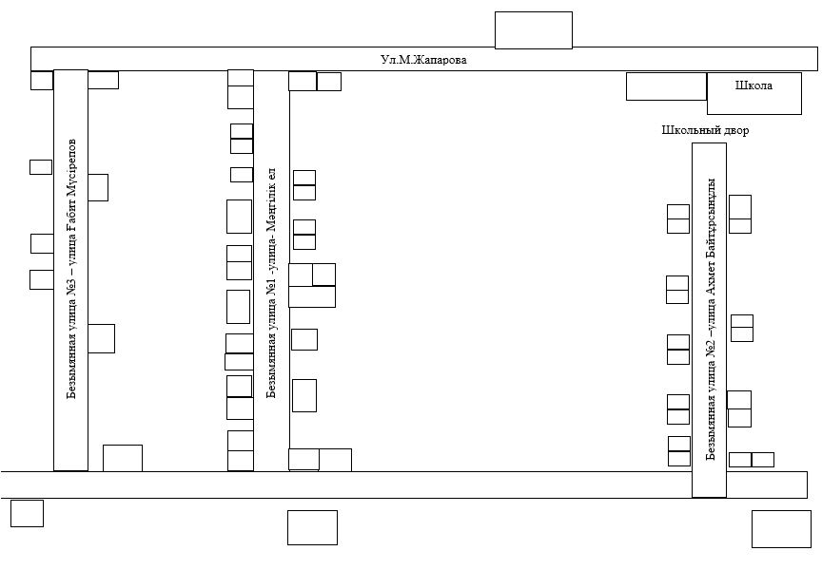
Аким Бидайыкского сельского округа Т.Куйшбаева

© 2012. РГП на ПХВ «Институт законодательства и правовой информации Республики Казахстан» Министерства юстиции Республики Казахстан

